学术报告
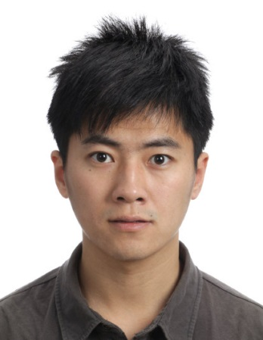
报告题目：跨海大桥风-结构变形-水三相动力耦合时域分析方法
报告人：许玉旺
时间：2018年12月26日上午9:00-9:30
地点：上海交通大学闵行校区木兰船建大楼A206
报告人简介：
2007-2011， 哈尔滨工程大学，船舶与海洋工程专业，本科
2011-2014， 上海交通大学，船舶与海洋工程专业，硕士
2015-2018， 挪威科技大学，结构工程专业，博士
研究方向：跨海大桥风-结构变形-水动力耦合；海洋管线结构物涡激振动；深海网箱结构物非线性流固耦合
报告内容简介：
随着海洋工程和土木工程技术的不断提升，深邃、宽阔峡湾的桥梁跨越设计正在受到广泛关注和研究。随着跨度和水深的增大，无论从施工难度还是成本考虑，传统桥梁技术已经逐渐无法满足需求。悬索桥技术和张力腿海洋平台技术相结合的浮动式悬索桥有望攻克这一挑战。然而，与传统桥梁安全设计不同，不单风与桥梁弹性变形之间的耦合作用需要考虑，浮动式桥梁变形运动与水之间的耦合同样重要。
对于这种风-桥梁弹性变形-水三相动力耦合问题，当前还没有准确的分析方法。此外，受大跨度桥梁自身的非线性大变形、非线性风和浪载荷以及非线性阻尼影响，这一问题的处理更加复杂。本研究提出了一种通过有限单元来模拟桥梁在风和水中发生变形运动时产生的载荷，将定义的单元与结构有限单元结合，实现风-桥梁弹性变形-水三相耦合问题的时域分析。

